

Manual de administrador

**Implementación de un sistema de medición de la calidad de la educación en Medellín.**

  

Tabla de contenido  
_______________________________________________ Página

* Introducción 2
* Requerimientos 3
* Instalación SQL 4
* Instalación Ruby, Rails y gemas 5- Tipo 1 5- Tipo 2 5
* Instalación funciones MEDIAN y PERC en MySQL 7
* Interacción con la plataforma 8  
   - Perfil 8  
   - Administrar usuarios 8  
   - Editar datos propios 10- Editar datos a usuarios 10  
   - Borrar usuarios 12  
   - Crear nuevos usuarios 13- Consultar instituciones 13  
   - Ranking 15  
   - Reporte individual 16
* Posibles errores 17

Introducción   
_______________________________________________

Para la ejecución y progreso de la plataforma web se deben tener muchos aspectos en cuenta, como lo son la instalación de varios programas, funciones, uso de base de datos y la misma administración de las cuenta vinculadas a la plataforma. Con este manual se pretende aclarar todos los temas anteriormente mencionados, y así, el o los administradores de la plataforma puedan darle el mejor manejo posible.

Concretamente se tocará temas como: diferentes requerimientos de máquina, instalación de SQL, Ruby, Rails, Gemas y las funciones creadas para MySQL, todo lo relacionado con la administración de cuentas y reportes de las diferentes instituciones educativas que aplican en el proyecto.

Para más información, cualquier comentario y/o sugerencia sobre el uso de la plataforma web puede ponerse en contacto con nosotros a través de nuestras direcciones de correo electrónico o teléfonos.

Requerimientos   
_______________________________________________

* La máquina debe tener acceso a Internet, para que el usuario pueda acceder a la plataforma web.
* Navegador de Internet: Se puede usar cualquier navegador para entrar a la plataforma, se recomienda Google Chrome.
* Todo lo referente con la plataforma se desarrollo bajo el sistema operativo Ubuntu, y las instalaciones a ser efectuadas están descritas sobre el mismo.
* Versión mínima de JRE (Sun Java Runtime Enviroment) 1.6 update 17 hasta update 21.

Instalación SQL   
_______________________________________________

Recomendamos la instalación del paquete LAMPP, distribución de Linux que contiene apache, MySQL, Perl, Python y PHP; ya que este paquete es requerido para correr la aplicación y las bases de datos.

1. Descargar el paquete LAMPP de la URL: http://www.apachefriends.org/en/xampp-linux.html#374

2. Luego en la consola escribir el siguiente comando sudo tar xvfz xampp-linux-1.7.7.tar.gz -C /opt

3. Ya esta intalado LAMPP en la carpeta /opt/lampp

Para correr LAMPP en la consola escribir /opt/lampp/lampp start , y se verá algo como esto:

Starting XAMPP 1.7.7...  
 LAMPP: Starting Apache...  
 LAMPP: Starting MySQL...  
 LAMPP started.

Instalación Ruby, Rails y gemas   
_______________________________________________

Existen dos tipos de instalación:

* **Tipo 1**

Se abre la consola y se ejecuta el siguiente comando para instalar Ruby y las gemas:

*sudo apt-get install ruby1.9.2-dev rubygems1.8*

Luego, para instalar Rails, se ejecuta el siguiente commando:

*sudo gem install rails*

* **Tipo 2**

Se abre la consola y se ejecutan las siguientes líneas para la instalación de Ruby:

*cd usr/src/*

*sudo wget ftp://ftp.r sudo wget ftp://ftp.ruby-lang.org//pub/ruby/1.9/ruby-1.9.2-p180.tar.gz sudo tar*

*xvf ruby-1.9.2-p180.tar.gz*

*cd ruby-1.9.2-p180*

*sudo ./configure --enable-pthread*

*sudo make*

*sudo make install uby-lang.org//pub/*[*ruby*](http://www.taringa.net/tags/ruby)*/1.9/*[*ruby*](http://www.taringa.net/tags/ruby)*-1.9.2-p180.tar.gz*

*sudo tar xvf*[*ruby*](http://www.taringa.net/tags/ruby)*-1.9.2-p180.tar.gz*

*cd*[*ruby*](http://www.taringa.net/tags/ruby)*-1.9.2-p180*

*sudo ./configure --enable-pthread*

*sudo make*

*sudo make install*

 Ahora se actualizaran las gemas GEM de Ruby, ejecutar los siguientes comandos en la consola:

*cd /usr/src/  
  
 sudo wget http://production.cf.rubygems.org/rubygems/rubygems-1.7.2.tgz   
  
 sudo tar xvf rubygems-1.7.2.tgz   
  
 cd rubygems-1.7.2   
  
 sudo [ruby](http://www.taringa.net/tags/ruby) setup.rb/*

Por último la instalación de Rails:

*sudo [gem](http://www.taringa.net/tags/gem) install*[*rails*](http://www.taringa.net/tags/rails)

Instalación funciones MEDIAN y PERC en MySQL   
_______________________________________________

Para instalar las funciones MEDIAN y PERC en MySQL se deben instalar udf_median.cc y udf_perc.cc, teniendo en cuenta que esto fue corrido en Ubuntu 11.10 y XAMPP 1.7.7:

1. Descomprimir include.tar.gz dentro de /otp/lampp

2. Compilar los archivos .cc

usuario@linux:˜> *gcc -Wall -I /opt/lampp/include -I*

*/usr/local/include -c udf_median.cc -o udf_median.o*

usuario@linux:˜> *ld -shared -o udf_median.so udf_median.o*

3. Poner el UDF en donde MySQL lo pueda encontrar

*en xampp /opt/lampp/lib/mysql/plugin*

4. Correr MySQL y resgistar la funcion UDF

usuario@linux:˜> *mysql*

mysql> CREATE AGGREGATE FUNCTION median RETURNS REAL SONAME 'udf_median.so';

Interacción con la plataforma web _______________________________________________

* Perfil

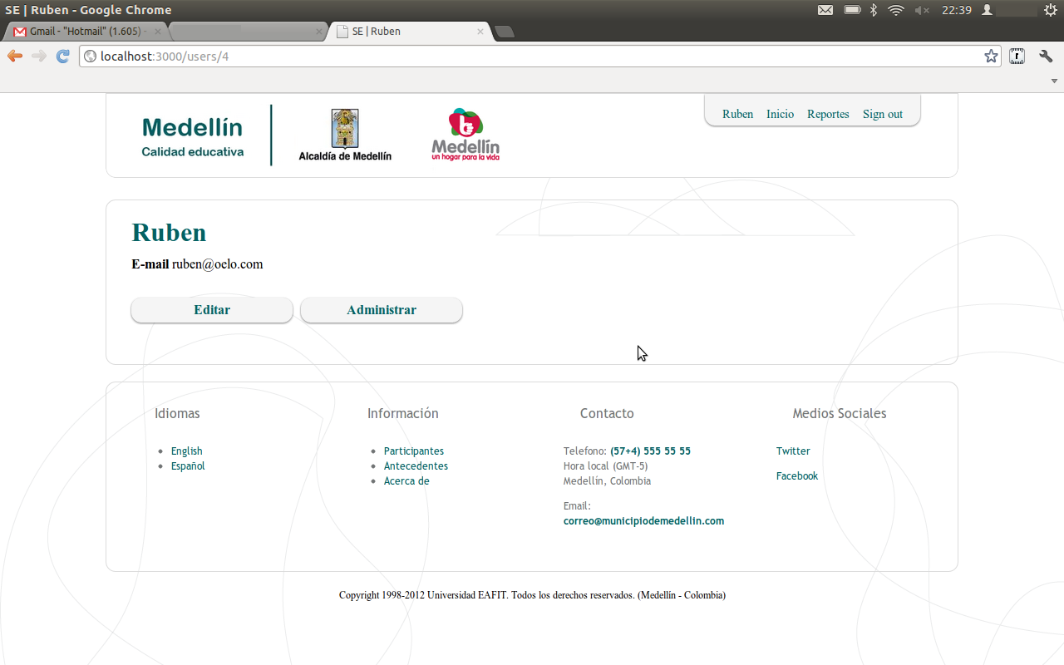

En esta página se puede editar los propios datos y entrar a administrar los usuarios registrados en la plataforma, cada funcionalidad tiene su respectivo botón en la vista del perfil.

* Administrar usuarios

En esta página se puede ver todos los usuarios registrados en la plataforma (usuarios normales y administradores).

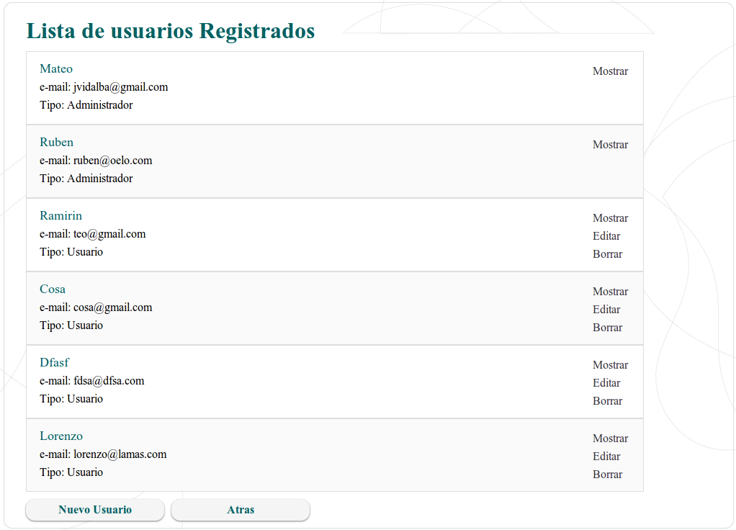

* En esta pantalla el usuario administrador puede ver la información de todos los tipos de usuarios, pero solo puede editar y borrar a usuarios normales.
* Para crear un nuevo usuario, en esta pantalla esta la opción de Nuevo usuario.
* Editar datos propios

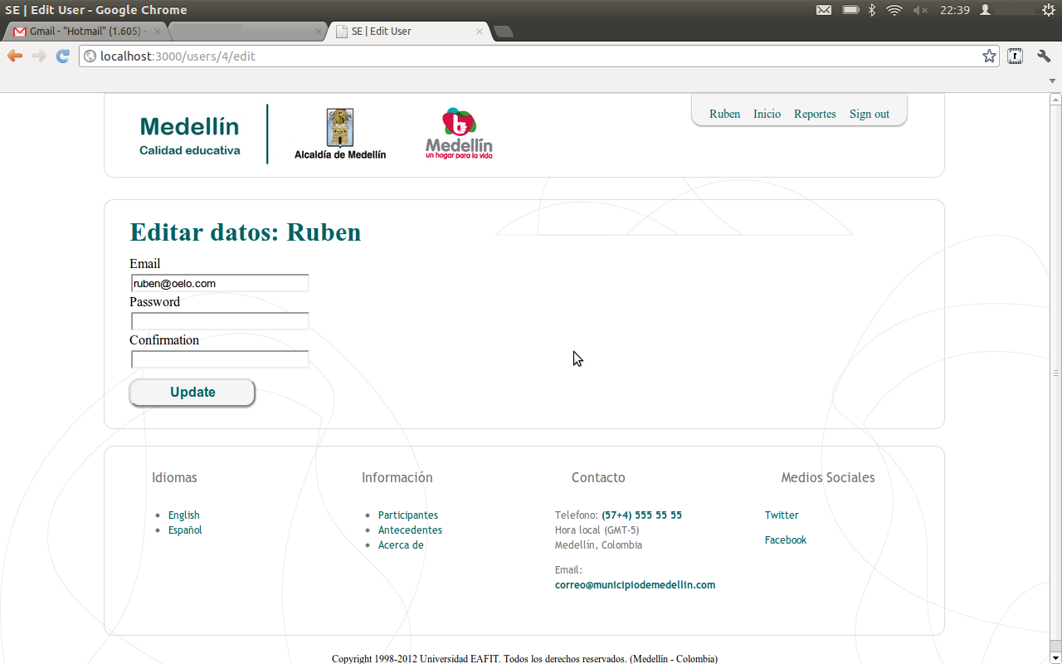

Para el proceso de editar, se debe llenar el formulario y hacer clic en el botón “Update”.

* Editar datos a usuarios normales

Un usuario administrador solo puede cambiar el tipo de usuario a un usuario normal, para el caso solo sería cambiarlo a tipo administrador.

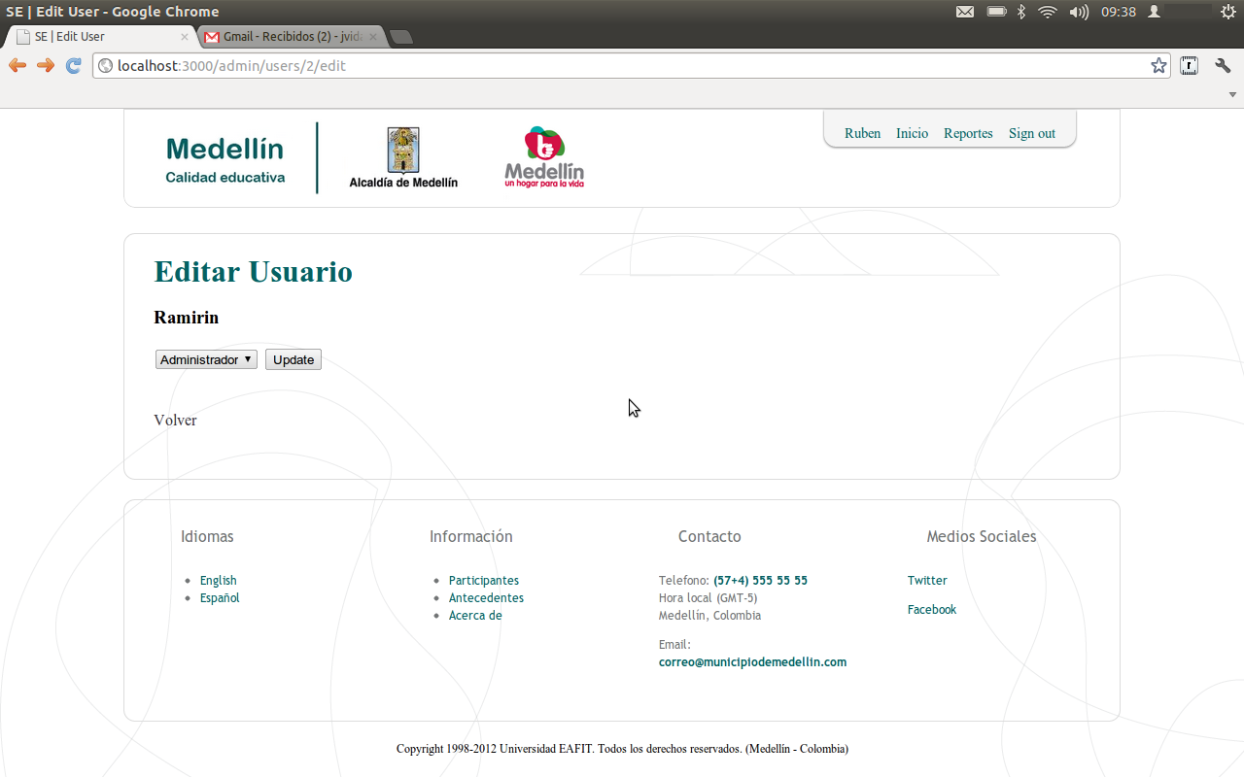

Hace clic en el botón “Update” y el usuario cambiará a tipo Administrador.

* Borrar usuarios

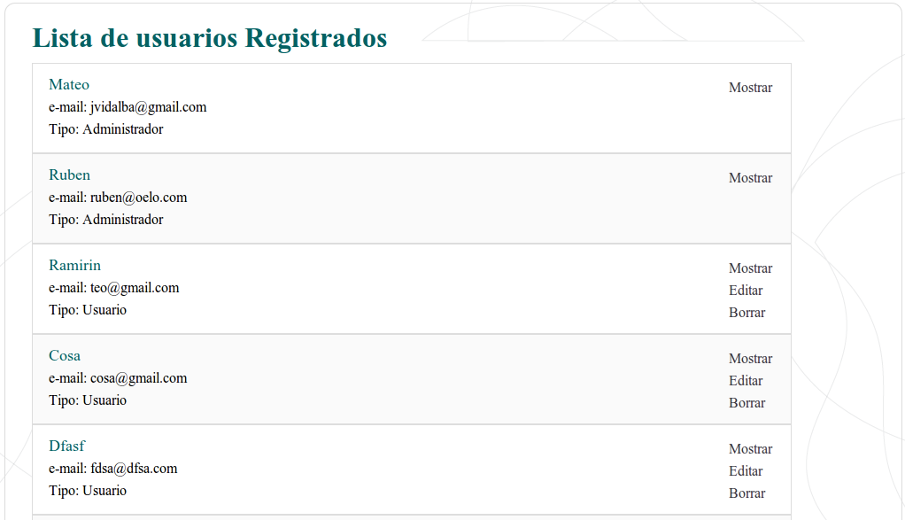

Para eliminar un usuario normal, solo debe hacer clic en el respectivo botón “Borrar” del usuario…

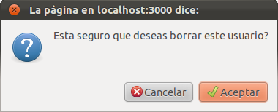

Saldrá la anterior pantalla, hacer clic en “Aceptar” para confirmar la eliminación del usuario.

* Crear nuevos usuarios

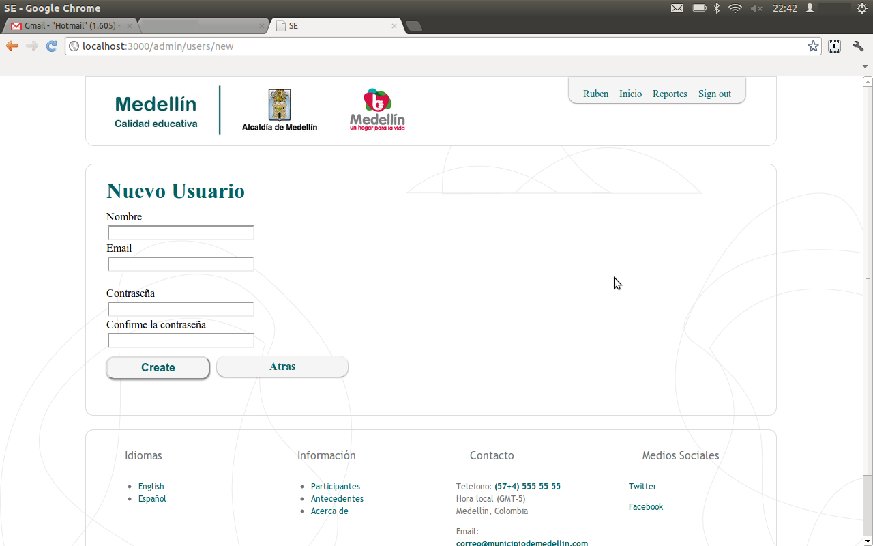

Para crear un nuevo usuario, se debe llenar el formulario y hacer clic en el botón “Crear”.

* Consultar instituciones

En el menú de la plataforma esta la opción de “Reportes”, haciendo clic sobre este link, se abrirá la respectiva página de generación de reportes donde se especifican cada una de las instituciones educativas.

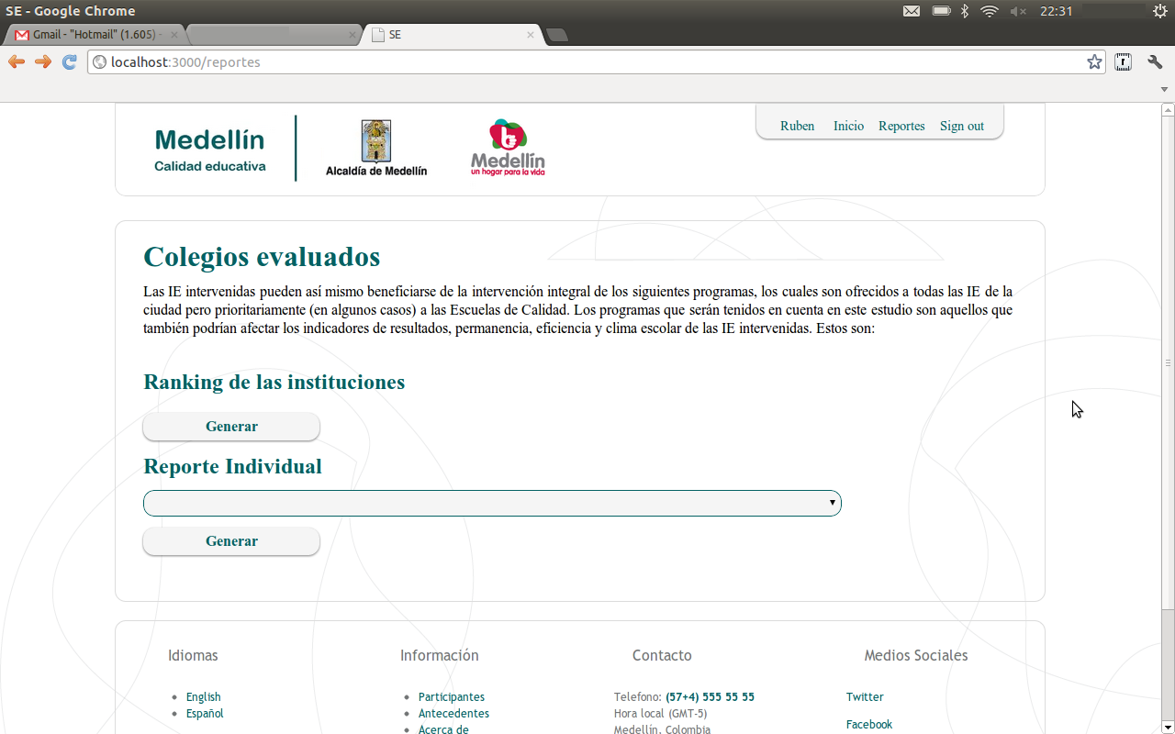

* El primer botón “Generar” es para realizar el reporte del ranking de todas las instituciones educativas.
* El segundo botón “Generar” y seleccionando una institución educativa, es para realizar el reporte individual de cada una de estas, donde se mostraran cada uno de los datos del modelo para esta institución.
* Ranking

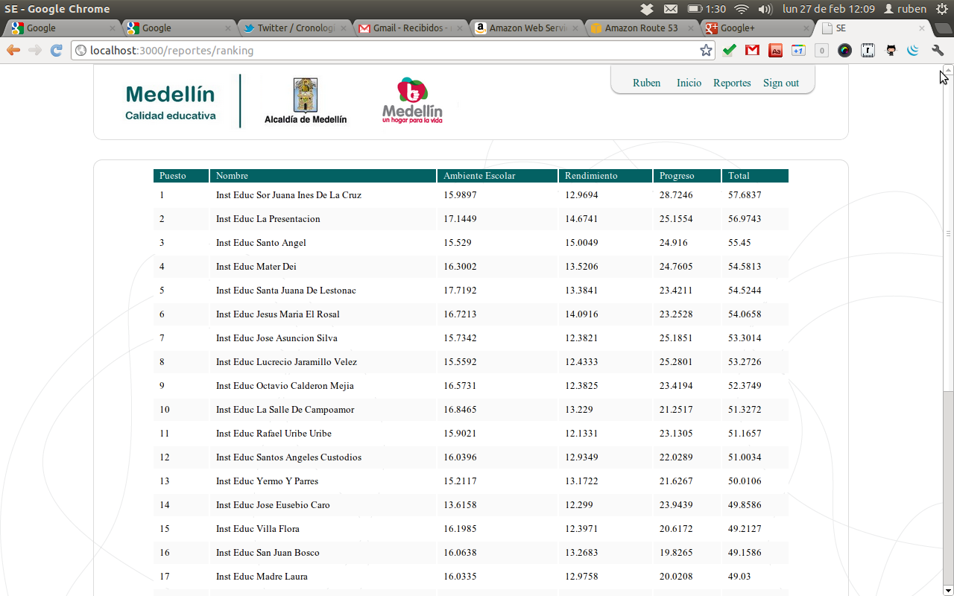

En esta pantalla se puede ver el ranking de cada una de las instituciones con respecto a los ítems: ambiente escolar, rendimiento y progreso; y su respectivo total.

* Reporte individual

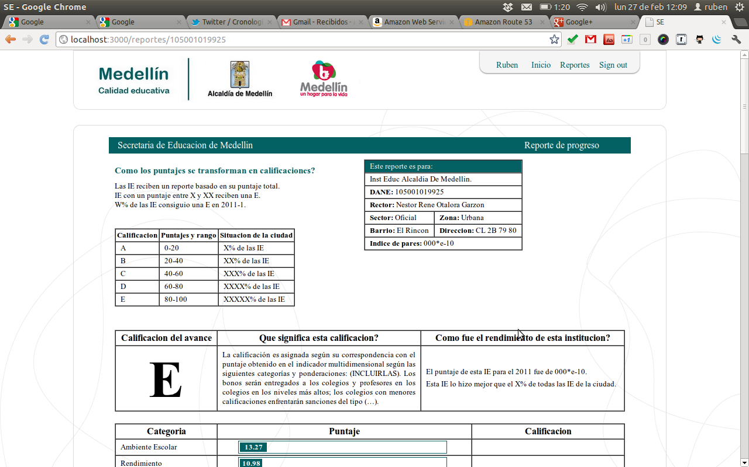

En esta página se puede observar toda la información básica de la institución educativa con sus respectivos datos del modelo.

Posibles errores   
_______________________________________________

Los siguientes errores pueden aparecer durante el proceso de instalación de Ruby gems.

Se especifica el error que podría aparecer con su respectiva solución.

Error: no such file to load –zlib

*1. sudo apt-get install zlib1g zlib1g-dev*

*2. cd /usr/src/ruby-1.9.2-p180/ext/zlib/*

*3. sudo ruby extconf.rb*

*4. sudo make*

*5. sudo make install*

Error: no such file to load –openssl

*1. sudo apt-get install openssl libssl-dev*

*2. cd /usr/src/ruby-1.9.2-p180/ext/openssl/*

*3. sudo ruby extconf.rb*

*4. sudo make*

*5. sudo make install*

Error: Could not find a JavaScript runtime

*See https://github.com/sstephenson/execjs for a list of available runtimes.*

*1.sudo apt-get install nodejs-dev*

Error: An error occureed while installing mysql2

*1.sudo apt-get install libmysqlclient-dev*

*2.sudo gem install mysql2*

Error: An error occurred while installing sqlite3

*1.sudo apt-get install libsqlite-dev*

*2.sudo gem install sqlite3*